“Транспорт на магнитном подвесе”

Магнитоплан или Маглев (от англ. magnetic levitation ) — это поезд на магнитном подвесе, движимый и управляемый магнитными силами. Такой состав, в отличие от традиционных поездов, в процессе движения не касается поверхности рельса. Так как между поездом и поверхностью движения существует зазор, трение исключается, и единственной тормозящей силой является сила аэродинамического сопротивления.Скорость, достижимая маглев, сравнима со скоростью самолета и позволяет составить конкуренцию воздушным сообщениям на малых (для авиации) расстояниях (до 1000 км). Хотя сама идея такого транспорта не нова, экономические и технические ограничения не позволили ей развернуться в полной мере: для публичного использования технология воплощалась всего несколько раз. В настоящее время, Маглев не может использовать существующую транспортную инфраструктуру, хотя есть проекты с расположением элементов магнитной дороги между рельсов обычной железной дороги или под полотном автотрассы.
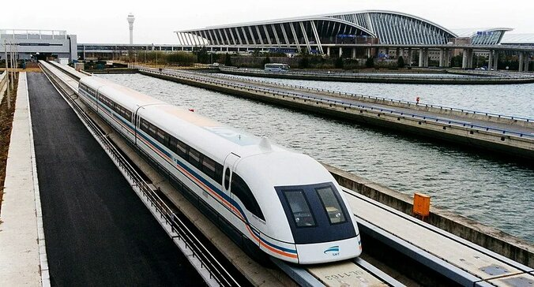
Рис.1 Поезд на магнитной подушке
В 60-х годах 20-го века господствовала точка зрения, согласно которой железнодорожные экипажи на обычном рельсовом пути не смогут развивать скорость выше 300-350 км/ч, поскольку будут терять сцепление с рельсом. Эта гипотеза была основана на результатах исследований скоростных локомотивов постройки 40-х - 50-х годов, динамика которых была недостаточно совершенна. Поэтому в конце 50-х - начале 60-х годов в ряде стран мира прошел настоящий бум проектов поездов на воздушной подушке. Предполагалось, что такие поезда совершат переворот в наземном транспорте и возьмут реванш над авиацией на линиях протяженностью в несколько сотен километров. Во Франции были построены “Аэротрейн” и “Орлеан”, в США - “Rohr - Пригородный”, в Японии - “Ховертрейн”... Экипажи действительно подтвердили возможность освоения скоростей до 500 км/ч, но вместе с тем выявились такие серьезные недостатки, как сильный шум и большой расход энергии. В итоге уже в начале 70-х годах 20-го века инвесторы свертывают финансирование программ поездов на воздушной подушке.
В настоящее время, единственную реальную альтернативу “колесу и рельсу” составляют поезда на магнитном подвесе — маглев (магнитная левитация). На данный момент существует три основных технологии магнитного подвеса для ВСНТ: на управляемых электромагнитах (электромагнитная подвеска, EMS системы Transrapid, Германия) – система электромагнитной левитации; на сверхпроводящих магнитах (электродинамическая подвеска, EDS система JR-Maglev, Япония) – система электродинамической левитации; на постоянных магнитах – система подвески на постоянных магнитах (Россия).
Магнитная скоростная дорога Transrapid (Германия) является первой транспортной системой, которая поддерживается, направляется и приводится без колес и бесконтактно. Электромагнитная система этой дороги зависит от притягивающих сил отдельно отрегулированных электромагнитов, которые в качестве реактивной части ленточно установлены на обеих сторонах транспортного средства и от смонтированных на внутренней стороне пути пакетов активной стали статора. Магниты притягивают транспортное средство снизу к пути до зазора в 15 мм, направляющие магниты удерживают его сбоку в колее. Высоконадежная электронная система регулирования обеспечивает при этом стабильное «парящее» состояние. Бесконтактный привод осуществляется от синхронного линейного электродвигателя с длинным статором, который служит также и в качестве тормоза для служебного торможения.
JR-Maglev — японская система скоростных поездов на магнитной подвеске, разрабатываемая Japan Railway Technical Research Institute совместно с оператором Japan Railways) с 1970-х годов. В настоящее время в префектуре Яманаси построен испытательный участок, на котором 2 декабря 2003 года опытный состав из трёх вагонов модификации MLX01 установил абсолютный рекорд скорости для железнодорожного транспорта — 581 км/ч. JR-Maglev использует электродинамическую подвеску на сверхпроводящих магнитах (EDS), установленных как на поезде, так и на трассе. В отличие от немецкой системы Transrapid (действующая линия от Шанхая до Шанхайского аэропорта в Китае), JR-Maglev не использует схему монорельса: поезда движутся в канале между магнитами. Такая схема позволяет развивать большие скорости, обеспечивает большую безопасность пассажиров в случае эвакуации и простоту в эксплуатации. Движение маглева осуществляется за счёт линейного двигателя. В отличие от электромагнитной подвески (EMS), поездам созданным по технологии EDS требуются дополнительные колёса при движении на малых скоростях (до 150 км/ч). При достижении определённой скорости колёса отделяются от земли и поезд «летит» на расстоянии нескольких сантиметров от поверхности. В случае аварии колёса также позволяют осуществить более мягкую остановку поезда. Однако по стоимости строительства и эксплуатации EDS система реализованная JR-Maglev дороже EMS системы Transrapid. Для торможения в обычном режиме используются электродинамические тормоза. Для экстренных случаев поезд оборудован выдвигающимися аэродинамическими и дисковыми тормозами на тележках.В бывший СССР, еще четверть века назад вагоны, парящие на ферромагнитных рельсах, должны были стать привычными для жителей Алматы. Более того, такой вагон был даже построен и катался на опытной трассе. В 1977 году была выбрана трасса длямонорельса, который должен был стать первым в СССР поездом на магнитной подушке. В конце 70-ых годов на полигоне института ВНИИПИ транспрогресс в Раменском, в рамках проекта ВСНТ в г.Алматы, совместно с инженерами и рабочими завода “Газстроймаш” был построен и испытан на экспериментальной трассе опытный экземпляр вагона на магнитном подвесе. Вместимость вагона составляла 35 человек, длина вагона составляла 9 метров, а вес - 8 тонн, зазор подвешивания был принят 20 мм. К сожалению, в связи решением о строительстве метро, ВСНТ в Алматы так и не была построена.
В России учёные разработали систему магнитной подвески с диамагнитной стабилизацией положения экипажа с помощью высокотемпературных сверхпроводников. В этой тележке вместо синхронного привода установлен - асинхронный, а вместо электромагнитной подвески – магнитная подвеска с диамагнитной стабилизацией положения. Новая система позволит уменьшить массу электрооборудования подвески 48-тонного вагона с 5 тонн до 1,5 тонны. Она также даст возможность снизить затраты мощности на левитацию, то есть на удержание физического объекта в определённой точке пространства при помощи магнитного поля, со 100 кВт до 1,5 кВт. Российские ученные убеждены, что асинхронный привод будет экономить огромное количество энергии, у него безграничные перспективы. Кроме того они считают, что для городского транспорта, рассчитанного на скорость сообщения до 100 км/ч, могут быть использованы комбинированные системы с применением постоянных магнитов, осуществляющих разгрузку опорных колёс. Для пригородного транспорта со скоростями до 200 км/ч между городом и аэропортом целесообразно использовать электромагнитный подвес. Для междугородного сообщения со скоростями до 400 км/ч – электромагнитный или электродинамический, а для скорости 500 км/ч – электродинамический подвес. При этом скорость доставки пассажира на расстояние 1000 – 1200 км, по их ним расчётам, будет даже выше, чем на самом быстром сейчас воздушном транспорте.
Общие сведения о поездах на магнитном подвесе.
На данный момент существует 3 основных технологии магнитного подвеса поездов:
1. На сверхпроводящих магнитах (электродинамическая подвеска, EDS).
Сверхпроводящий магнитсоленоид или электромагнит с обмоткой из сверхпроводящего материала. Обмотка в состоянии сверхпроводимости обладает нулевым омическим сопротивлением. Если такая обмотка замкнута накоротко, то наведённый в ней электрический ток сохраняется практически сколь угодно долго.
Магнитное поле незатухающего тока, циркулирующего по обмотке сверхпроводящего магнита, исключительно стабильно и лишено пульсаций, что важно для ряда приложений в научных исследованиях и технике. Обмотка сверхпроводящего магнита теряет свойство сверхпроводимости при повышении температуры выше критической температуры Тк сверхпроводника, при достижении в обмотке критического тока Iк или критического магнитного поля Нк. Учитывая это, для обмоток сверхпроводящих магнитов. применяют материалы с высокими значениями Тк, Iк и Нк.
2. На электромагнитах (электромагнитная подвеска, EMS).
3.На постоянных магнитах; это новая и потенциально самая экономичная система. Состав левитирует за счёт отталкивания одинаковых полюсов магнитов и, наоборот, притягивания разных полюсов. Движение осуществляется линейным двигателем. Линейный двигатель —электродвигатель, у которого один из элементов магнитной системы разомкнут и имеет развёрнутую обмотку, создающую бегущее магнитное поле, а другой выполнен в виде направляющей, обеспечивающей линейное перемещение подвижной части двигателя.
Сейчас разработано множество проектов линейных двигателей, но всех их можно разделить на две категории двигатели низкого ускорения и двигатели высокого ускорения. Двигатели низкого ускорения используются в общественном транспорте (маглев, монорельс, метрополитен). Двигатели высокого ускорения весьма небольшие по длине, и обычно применяются, чтобы разогнать объект до высокой скорости, а затем выпустить его. Они часто используются для исследований гиперскоростных столкновений, как оружие или пусковые установки космических кораблей. Линейные двигатели широко используются также в приводах подачи металлорежущих станков ,и в робототехнике. расположенным либо на поезде, либо на пути, либо и там, и там. Серьёзной проблемой проектирования является большой вес достаточно мощных магнитов, поскольку требуется сильное магнитное поле для поддержания в воздухе массивного состава
По теореме Ирншоу (S. Earnshaw, иногда пишут Эрншоу), статичные поля, создаваемые одними только электромагнитами и постоянными магнитами, нестабильны, в отличие от полей диамагнетиков. Диамагнетики - вещества, намагничивающиеся навстречу направлению действующего на них внешнего магнитного поля. В отсутствие внешнего магнитного поля диамагнетики не имеют магнитного момента. и сверхпроводящих магнитов. Существуют системы стабилизации: датчики постоянно замеряют расстояние от поезда до пути и соответственно ему меняется напряжение на электромагнитах. Наиболее активные разработки маглев ведут Германия и Япония.
Поезд на магнитном подвесе с линейным асинхронным двигателем.
В предполагаемом техническом решении для магнитного подвеса экипажа применен линейный асинхронный двигатель, индуктор которого установлен на экипаже, а вторичный элемент — в пути (рис. 1).
При подключении индуктора магнитного подвеса к источнику двухфазного переменного тока пониженной частоты (1 Гц) по его двухфазной обмотке, расположенной между зубцами, будут протекать токи пониженной частоты. Они создадут бегущее магнитное поле, скорость которого Von пропорциональна частоте тока питания подвеса.
Магнитное поле токов будет проходить через воздушные зазоры «б» между индикатором и блоками вторичного элемента, а также слой алюминия толщиной «∆» и зубцово-пазовые слои упомянутых блоков, ферромагнитные спинки. Обмотки вторичного элемента состоят из алюминиевых стержней, соединенных электрически со слоями алюминия, а их магнитопроводы — из магнитно- соединенных зубцов и спинок.
Под действием бегущего магнитного поля индукцией В в алюминиевых стержнях и слоях толщиной «∆» обмоток блоков наводится ЭДС Е2, пропорциональная В0 и Von. По известным формулам получаем, что мощность потерь во вторичном элементе пропорциональна квадрату Е. и обратно пропорциональна сопротивлению слоев и стержней. Нn она же равна и произведению Von на подъёмную силу Fn.
Тогда, в свою очередь, подъёмная сила предлагаемого электромагнитного подвеса для индуктора длиной 1 м пропорциональна квадрату индукции, удвоенной скорости магнитного поля, и обратно пропорциональна электрическому сопротивлению слоев и стержней.
Отсюда очевидны методы увеличения подъёмной силы подвеса: снижение сопротивления обмоток вторичного элемента, увеличение индукции В в рабочем зазоре. Однако необходимо учитывать, что при заданном полосном делении обмотки увеличение В сопряжено с уменьшением зазора «б» или повышением токов индуктора, сечения его магнитных зубцов, а также усилением магнитолровода вторичного элемента. При увеличении тока возрастают потери мощности в индукторе. Увеличение индукции приводит к утяжелению магнитной системы вторичного элемента и уменьшению расхода алюминия на единицу длины пути.
Для создания подъемной силы Fn, направленной вверх, необходимо, чтобы бегущее магнитное поле индуктора подвеса двигалось вниз, как это показано на рис. 2. Переключением питания фаз обмотки индуктора, возможно, изменить направление скорости Von поля и, соответственно, силы Fn. В этом случае сила Fn будет действовать в одном направлении с силой тяжести, прижимать основание индуктора к опоре скольжения, что позволит форсировать процесс торможения экипажа. Это свойство характерно только для данной подвески.
В отличие от магнитной подвески, использующей силы притяжения электромагнитов к ферромагнитной полосе пути (варианты ФРГ и СССР), где были трудности в получении зазоров более 1 см, в данной подвеске возможно без применения регуляторов получать значительно большие зазоры — 3 — 5 см и более. Данные признаки упрощают конструкцию и эксплуатацию пути и подвижного состава.
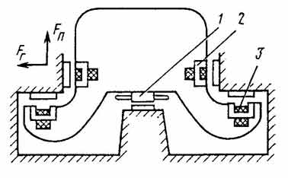
Рис. 2. Конструкция магнитного подвеса и электропривода экипажа
1 – ЛД; 2 – ЭМ направления; 3 – ЭМ подвеса.
ВСНТ – высокоскоростной наземный транспорт; НДС – непрерывная динамическая система; ДДС – дискретная динамическая система; МП – магнитный подвес; ЭМ – электромагнит; ЭМП – электромагнитный подвес; ЭДП – электродинамический подвес; ППМ – подвес на постоянных магнитах; КМП – комбинированный магнитный подвес; ФР – феррорельс; СУ – система управления; СИЭМ – силовой исполнительный элемент;
ЛД – линейный двигатель;
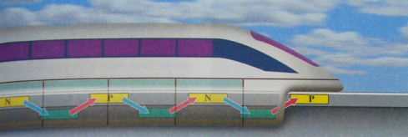
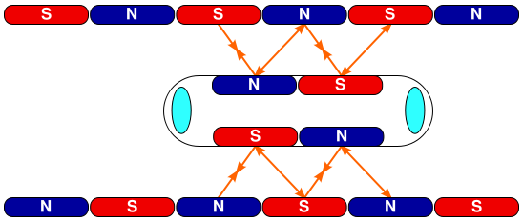

Рис.3. Схема движения поезда на магнитной подвески
С другой стороны, если не принять мер, величина перемещения индуктора вверх может быть столь большой, что он упрется в крышку вторичного элемента, а это недопустимо. Возможны варианты ограничения подъема индуктора. На рис. 2 показано приобретение такого свойства за счет уменьшения сечения стержней обмотки в верхней части вторичного элемента и их исключения вблизи крышки. Увеличение сопротивления обмотки в названном месте позволяет снизить величину подъёмной силы в случае подъёма индуктора до данного уровня, что исключает касание индуктором крышки вторичного элемента при порожнем вагоне.
Подбором толщины «∆» токопроводящего слоя вторичного элемента возможно изменять величину тока в нем, наклон силовых линий магнитного поля В и величину стабилизирующей силы, перпендикулярную к вертикальной плоскости Х-У. Самоустановке индуктора по продольной оси вторичного элемента способствует возможность его основанию смещаться в горизонтальной плоскости благодаря штангам и цилиндрическим шарнирам.
Расчётом ориентировочно определено энергопотребление подвеса на одну тонну подъемной силы. Для скорости поля 0,2 м/с оно составило 3 кВт: 2 кВт — во вторичном элементе и I кВт — в индукторе. Расход энергии подвесом на одного пассажира массой 100 кг при коэффициенте тары, равном 1, составит 0,6 кВт.ч за 1 ч движения. Ее стоимость равна 0,6 руб., что приемлемо. Оптимизация конструкции и режима электропитания подвеса позволит при необходимости снизить его энергопотребление. При расчётах не учтены потери в стали, индуктивность обмотки вторичного элемента, продольный краевой эффект, что оправдано ввиду малой частоты тока и скорости магнитного поля.
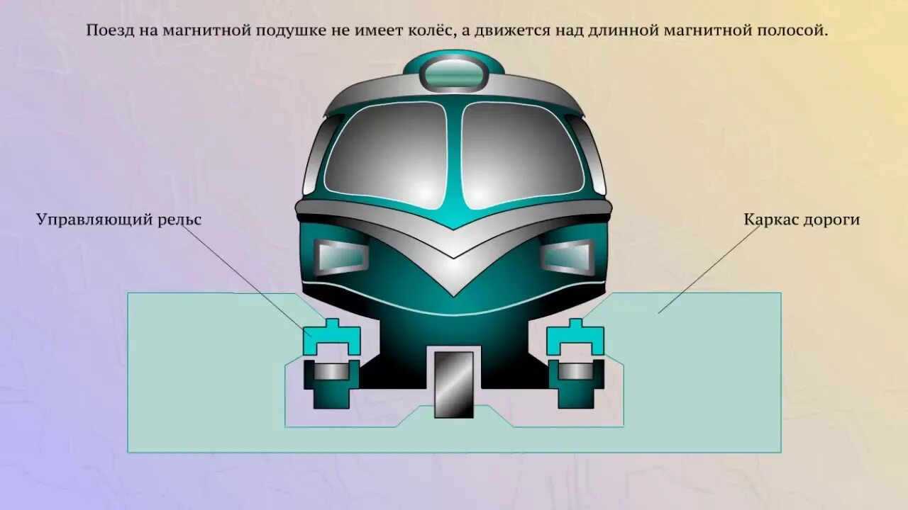

Рис. 4. Транспорт на магнитном подвесе (ограждения торцов и бортов в нижней части вагона сняты). Зубчатость конструкции магнитопровода вторичного элемента способствует снижению тормозных магнитных сил подвеса при движении экипажа со скоростью более 100 км/ч. Выполнение обмотки индуктора подвеса из алюминия в сочетании с малым объемом стали (только зубцы) способствует снижению их удельной массы до 50 кг на 1 т подъёмной силы, что позволяет создавать легкие поезда на магнитном подвесе. Индукторы имеют длину около 1 м.
Конструкция тягового линейного асинхронного двигателя (ЛАД) пояснена рис. 3. В качестве вторичного элемента двигателя использован вторичный элемент подвески. Это снижает стоимость пути и упрощает конструкцию транспорта. Обмотка индуктора собрана из кольцевых катушек (типа Грамма), которые одеты на шихтованный ферромагнитный сердечник. Между катушками располагаются приставные ферромагнитные зубцы. Данную обмотку легко выполнить посредством соединения катушек в виде трехфазной или двухфазной. Рабочие зазоры двигателя образованы между зубцами и токопроводящими слоями вторичного элемента. Для уменьшения потерь энергии на процессы «входа-выхода» контуров вторичного элемента в рабочий зазор предусматривается снижение магнитной индукции в нем к торцам приблизительно до 30% этого параметра в средней части двигателя. Общее число полюсов индуктора — 10, его мина — 2 м.
Аналогично рассмотренной выше подвеске при взаимодействии бегущего магнитного поля с вторичным элементом возникает изгиб силовых линий магнитного поля в рабочем зазоре двигателя, но не в вертикальных, а в горизонтальных плоскостях. Благодаря этому явлению, достигается самостабилизация зазоров между индуктором и вторичным элементом двигателя. Индукторы тяговых двигателей установлены на основаниях аналогично индукторам подвески. Тяговое усилие двигателя передается платформе посредством штанг и цилиндрических шарниров. Для улучшения условий прохождения криволинейных участков пути индуктор тягового двигателя может быть разделен по длине на несколько блоков, его обмотка это позволяет сделать с использованием блоков практически любой длины.
Высокая степень чистоты (шлифовка и полировка) рабочих поверхностей индукторов подвеса и тяги, а также их антифрикционное покрытие исключают образование задиров на поверхности вторичного элемента при его соприкосновении с индукторами. Такие соприкосновения происходят в нештатных режимах (отключение электропитания и др.).
Место расположения индукторов тяговых двигателей по длине экипажа определяются индивидуально для каждого конкретного проекта.
Управление работой двигателей производится посредством полупроводниковых преобразователей частоты, получающих питание постоянным током через двухпроводную троллейную сеть.
Компоновка транспорта на магнитном подвесе с линейным асинхронным приводом представлена на рис. 4.
На основе электромагнитной подвески переменного тока и линейного асинхронного привода, возможно, спроектировать относительно легкий подвижной состав. Весьма существенным его качеством является отсутствие регуляторов зазоров в подвесе и двигателе, возможность относительно простого «парения» экипажа над путевым полотном в состоянии его покоя и при движении. Магнитный подвес обеспечивает более равномерное распределение давления экипажа на путь. Так колесные опоры движения магистрального железнодорожного транспорта имеют 22,5 т/ось. Здесь же можно обойтись давлением 1 т на метр погонный и менее. Это открывает возможности создания более легкого путевого полотна, его экономной прокладки по поверхности, огражденной в условиях города забором, относительно легкой эстакаде, в туннеле типа метро. В последнем случае имеется возможность сократить диаметр туннеля с 5.1 м (Московское метро) до 3 м и площадь его сечения приблизительно в 3 раза. Это позволит сократить стоимость подземных сооружений.
Комбинированная прокладка пути позволит иметь оптимальные трассы, сократить капитальные вложения и сроки прокладки новых путей в условиях крупного города.
Что касается скорости данного транспорта, то рационально начинать с ее минимального значения, определяемого городскими условиями. По мере освоения систем электрооборудования и конструкции пути увеличивать скорость движения применительно к требованиям пригородного и междугородного сообщения.
Система электромагнитного подвеса и линейного асинхронного двигателя имеет простую по сравнению с колесными опорами и приводом вращательного движения кинематику ходовой части, обеспечивающую передачу больших транспортных усилий бесконтактным способом, что, безусловно, позволит повысить надежность и скорость наземного транспорта, улучшить его технико-экономические параметры.

Реализация.
M-Bahn в Берлине. Первая публичная система маглев (M-Bahn) построена в Берлине в 1980-х годах. Дорога длиной 1,6 км соединяла 3 станции метро от железнодорожного узла Gleisdreieck до выставочного комплекса на Potsdamer Strasse. После долгих испытаний дорога была открыта для движения пассажиров 28 августа 1989 г. Проезд был бесплатный, вагоны управлялись автоматически без водителя, дорога работала только по выходным дням. В районе, куда подходила дорога, предполагалось провести массовое строительство. Дорога была построена на эстакадном участке бывшей линии метро U2, где движение было прервано в связи с разделением Германии и разрушениями во время войны. 18 июля 1991 линия перешла в промышленную эксплуатацию и включена в систему метро Берлина.
После разрушения Берлинской стены население Берлина фактически удвоилось и потребовалось соединить транспортные сети Востока и Запада. Новая дорога прерывала важную линию метро, а городу требовалось обеспечить высокий пассажиропоток. Через 13 дней после ввода в промышленную эксплуатацию, 31 июля 1991, муниципалитет принял решение демонтировать магнитную дорогу и восстановить метро. C 17 сентября дорога была демонтирована, а позднее — восстановлено метро.
Бирмингем. Нескоростной маглев-челнок ходил от Бирмингемского аэропорта к ближайшей железнодорожной станции в период с 1984 по 1995 гг. Длина трассы составляла 600 м, и зазор подвеса составлял 1,5 см. Дорога, проработав 10 лет, была закрыта из-за жалоб пассажиров на неудобства и была заменена традиционной монорельсовой дорогой.
Шанхай. Неудача с первой маглев-дорогой в Берлине не отпугнула немецкую компанию Transrapid — дочернее предприятие Siemens AG и ThyssenKrupp — от продолжения исследований, и позже компания получила заказ от китайского правительства на строительство высокоскоростной (450 км/ч) маглев-трассы от шанхайского аэропорта Пудун до Шанхая. Дорога открыта в 2002 году, её длина составляет 30 км. В будущем её планируется продлить на другой конец города до старого аэропорта Хунцяо и далее на юго-запад до города Ханчжоу, после чего её общая длина должна составить 175 км.
Япония. В Японии испытывается дорога в окрестностях префектуры Яманаси по технологии JR-Maglev. Скорость, достигнутая в процессе испытаний MLX01-901 с пассажирами 2 декабря 2003, составила 581 км/ч. Там же, в Японии, к открытию выставки Expo 2005 в марте 2005 введена в коммерческую эксплуатацию новая трасса. 9-километровая линия Линимо (Нагоя) состоит из 9 станций. Минимальный радиус — 75 м, максимальный уклон — 6 %. Линейный двигатель позволяет поезду разгоняться до 100 км/ч за считанные секунды. Линия обслуживает территорию, прилегающую к месту проведения выставки, университету префектуры Айти, а также некоторые районы Нагакутэ. Поезда изготовлены компанией Chubu HSST Development Corp.
Имеются сведения, что вышеназванные японские компании ведут строительство подобной линии в Южной Корее.
Япония планирует в 2025 финансовом году запустить сверхскоростной поезд на магнитной подушке. Постройка линии и составов обойдется примерно в 45 миллиардов долларов США, сообщает AFP. Поезд будет использовать технологию магнитной левитации (иногда называемую маглев). Магнитное поле позволяет составу, невзирая на притяжение Земли, парить над линией и за счет этого двигаться гораздо быстрее обычного поезда.
Японская линия длиной 290 километров соединит Токио и пока еще не определенный район в центральной Японии. Ожидается, что поезда с линейным электродвигателем будут развивать скорость около 500 километров в час. Постройкой линии займется железнодорожная компания Central Japan Railway Co. (JR Central), которая в 2003 году уже провела испытания технологии магнитной левитации. Опытный состав установил тогда мировой рекорд скорости для поезда: 581 километр в час. Напомним, что рекорд скорости для обычного рельсового поезда принадлежит Франции - 574,8 километра в час. Компания потратит на проект около 45 миллиардов долларов. Первоначально ожидалось, что правительство частично субсидирует постройку линии, однако эти надежды не оправдались, в итоге компания изыщет средства за счет повышения своих долгосрочных долговых обязательств.
Единственная в мире действующая пассажирская магнитно-левитационная железнодорожная линия расположена в Шанхае и имеет протяженность 30,5 километров. Поезд движется по ней со скоростью 430 километров в час.

Технологические особенности.
JR-Maglev использует электродинамическую подвеску на сверхпроводящих магнитах (EDS), установленных как на поезде, так и на трассе. В отличие от немецкой системы Transrapid (действующая линия от Шанхая до Шанхайского аэропорта в Китае), JR-Maglev не использует схему монорельса: поезда движутся в канале между магнитами. Такая схема позволяет развивать бо?льшие скорости, обеспечивает большую безопасность пассажиров в случае эвакуации и простоту в эксплуатации.
Движение маглева осуществляется за счёт линейного двигателя.
В отличие от электромагнитной подвески (EMS), поездам созданным по технологии EDS требуются дополнительные колёса при движении на малых скоростях (до 150 км/ч). При достижении определённой скорости колёса отделяются от земли и поезд «летит» на расстоянии нескольких сантиметров от поверхности. В случае аварии колёса также позволяют осуществить более мягкую остановку поезда. Однако по стоимости строительства и эксплуатации EDS система реализованная JR-Maglev дороже EMS системы Transrapid.
Для торможения в обычном режиме используются электродинамические тормоза. Для экстренных случаев поезд оборудован выдвигающимися аэродинамическими и дисковыми тормозами на тележках.
На линии в Яманаси проходят испытания несколько составов с разными формами носового обтекателя: от обычного заострённого, до практически плоского, длиной 14 метров, призванного избавиться от громкого хлопка, сопровождающего въезд поезда в тоннель на большой скорости. Поезд маглева может полностью управляться компьютером. Машинист осуществляет контроль за работой компьютера и получает изображение пути через видеокамеру (кабина машиниста не имеет окон переднего обзора).

Достоинства и недостатки.
Достоинства:
- Теоретически самая высокая скорость из тех, которые можно получить на серийном (не спортивном) наземном транспорте.
- Низкий шум.
Недостатки:
- Высокая стоимость создания и обслуживания колеи.
- Вес магнитов, потребление электроэнергии.
- Создаваемое магнитной подвеской электромагнитное поле может оказаться вредным для поездных бригад и/или окрестных жителей. Даже тяговые трансформаторы, применяемые на электрифицированных переменным током железных дорогах, вредны для машинистов, но в данном случае напряжённость поля получается на порядок больше. Также, возможно, линии маглева будут недоступны для людей, использующих кардиостимуляторы.
- Потребуется на высокой скорости (сотни км/ч) контролировать зазор между дорогой и поездом (несколько сантиметров). Для этого нужны сверхбыстродействующие системы управления.
- Требуется сложная путевая инфраструктура.
Несмотря на то, что достоинства и недостатки систем транспорта на магнитном подвесе вызывают оживленные дискуссии, полной и всесторонней технической и экономической оценки данных систем не существует. Однако, можно делать вывод, что транспорт на магнитном подвесе способен развивать очень высокую скорость, обеспечивая при этом высокий уровень безопасности. Позволяет решать проблемы, наиболее остро стоящие перед высокоскоростным железнодорожным транспортом: быстрый износ оборудования, шум и вибрация, передача и потребление энергии. Ещё одно достоинство – уровень шума поездов на магнитной подвеске в 2 – 3 раза меньше, чем у традиционных видов транспорта. Эстакадно-тоннельная дорога даёт возможность прокладывать трассу через центры городских агломераций, а междугородние скоростные линии – через города, совмещая путепроводы нового и традиционного видов транспорта.

